**Лабораторная работа 8 – Javascript. JQuery**

1 . С использованием средств фреймворка jquery реализовать постраничную навигацию (пагинацию) на странице со списком элементов сайта (в зависимости от тематики – список стран, список статей, список автомобилей и т.п.)

2. Количество элементов на одной странице – два. То есть должен быть алгоритм, динамически рассчитывающий количество страниц, основываясь на количестве элементов списка. Количество страниц – не менее 5.

3. Пагинация должна иметь подобный вид (переход по одной странице, на первую, на последнюю страницу)

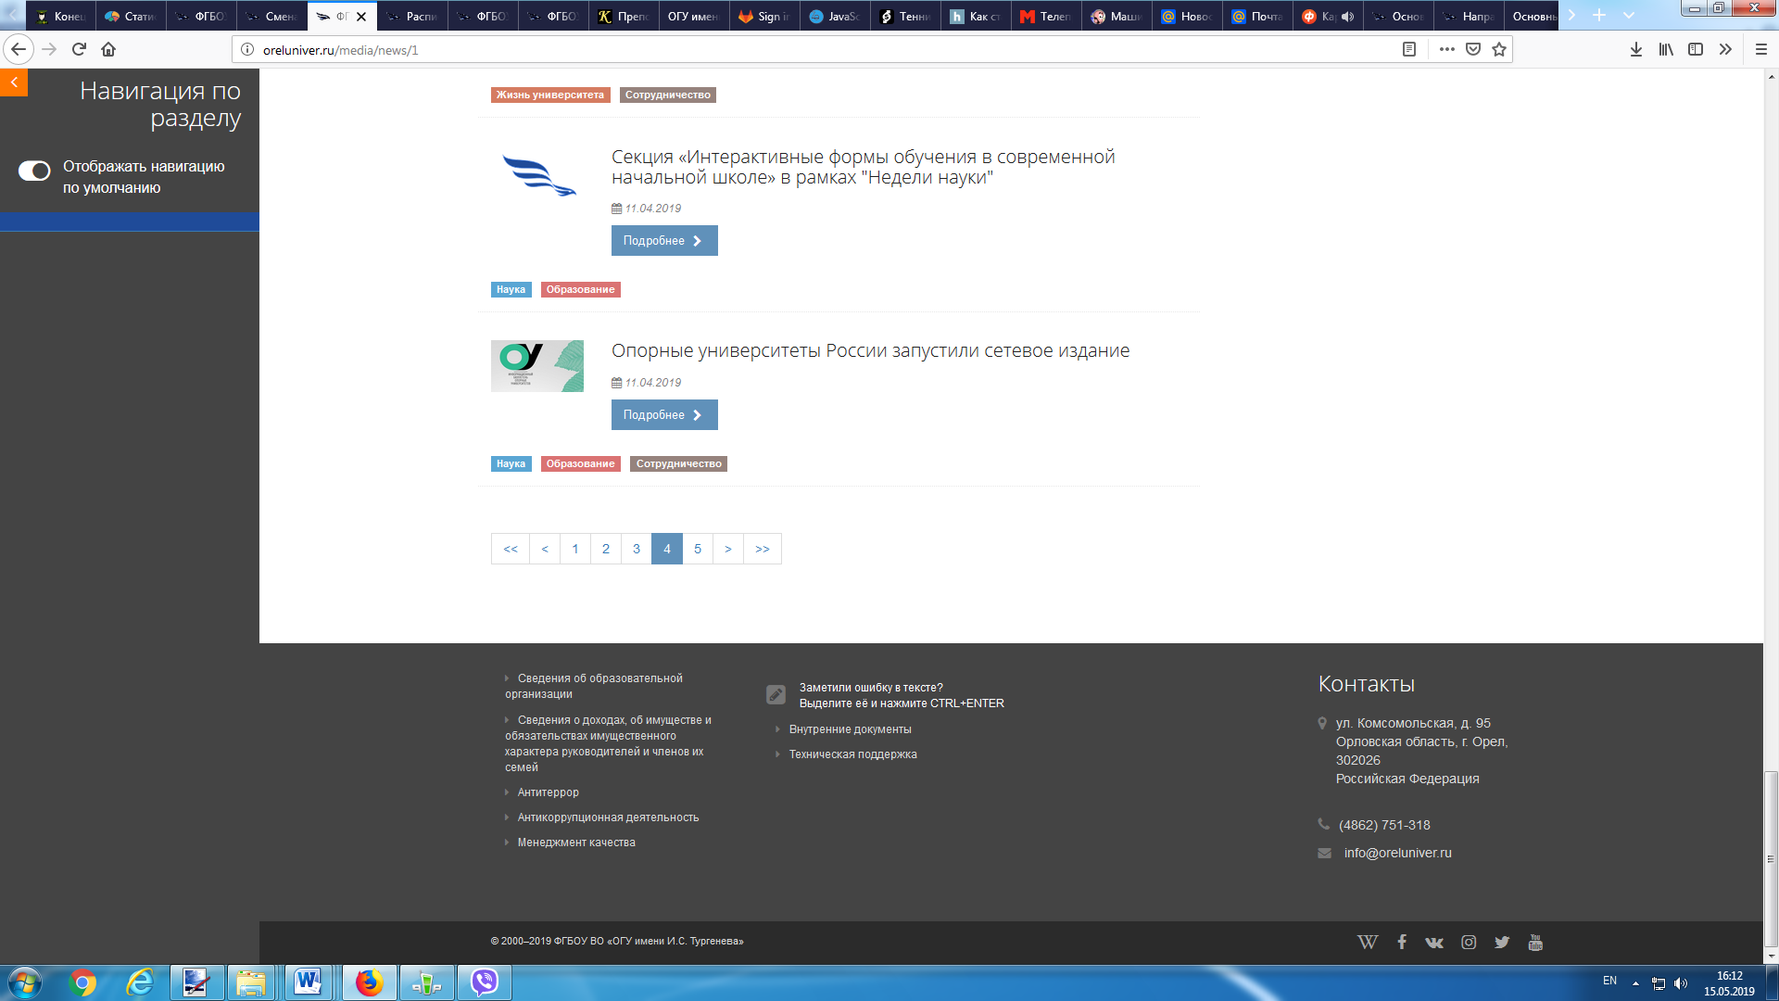

Примечание. Изначально загружаются все элементы, а затем происходит их динамическая разбивка на страницы с последующим постраничным выводом.